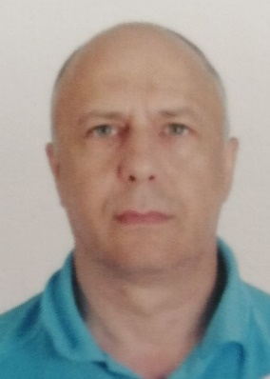
Дубских Кирилл Александрович

Педагог дополнительного образования

E-mail | irbitschool5@rambler.ru
Телефон | 8(34355)6 -43 – 07
Образование | Среднее специальное
Квалификация  Ученая степень Ученое звание  Направление подготовки:  Преподаваемые дисциплины:  Направление профессиональной переподготовки: | нет  Нет  Нет  техник-технолог по машиностроению  2д-3д моделирование, робототехника.  АНО ДПО «Северо-западная академия дополнительного Профессионального образования и профессионального обучения»  - «Педагогика дополнительного образования» 340 часов г. Санкт-Петербург
Данные о повышении квалификации: | 2022г. «Аддитивные технологии в дополнительном образовании детей» Государственное автономное нетиповое образовательное учреждение Свердловской области «Дворец молодежи»  2022г. Министерство образования и молодежной политики Свердловской области ГАНОУ СО «Дворец молодежи», сертификат участника в Форуме для специалистов Базовых площадок ГАНОУ СО «Дворец молодежи»  2022г. Управление образованием Городского округа «Город Ирбит» Свердловской области. - Ассоциация педагогов-победителей профессиональных конкурсов Образовательных организаций Городского округа «Город Ирбит».  2022г. Совет молодых педагогов образовательных организаций Городского округа «Город Ирбит». Сертификат участника в сборах молодых педагогов образовательных организаций городского округа «Город Ирбит» Свердловской области. «Методический драйв-2»  2023г. ИРО Система дистанционного обучения института развития образования СО «Повышение учебной мотивации обучающихся средствами образовательной Робототехники и 3д –технологий. С 04.09-15.09.2023г.
Общий стаж работы  (полных лет) | 2
Стаж работы по специальности (полных лет) | 2

Награды:
2022г. Благодарственное письмо Администрация МБОУ «Школа №5» ГО «Город Ирбит» за участие во Всероссийском Проекте Российского движения школьников «Классная встреча» Национального проекта «Образование» в роли организатора интерактивной профориентационной игры.

2023г. МБУ ДО Байкаловский детско-юношеский центр «Созвездие» диплом за 1е место в первом межрайонном конкурсе Выставке изделий, созданных на лазерном станке «Зимняя сказка».

2023г. Министерство образования и молодежной политики Свердловской области ГАНОУ СО «Дворец молодежи», сертификат участника в Форуме для специалистов
Базовых площадок ГАНОУ СО «Дворец молодежи», благодарственное письмо за помощь в организации и проведения выездной образовательной сессии для педагогов и специалистов центров образования «Точка роста».

2023г. Образование Национальные проекты России Благодарственное письмо за проведение мастер-класса. «Знакомство с цифровым оборудованием» в рамках сетевого взаимодействия «МБОУ «Школа №1» и МБОУ «Школа №5»

